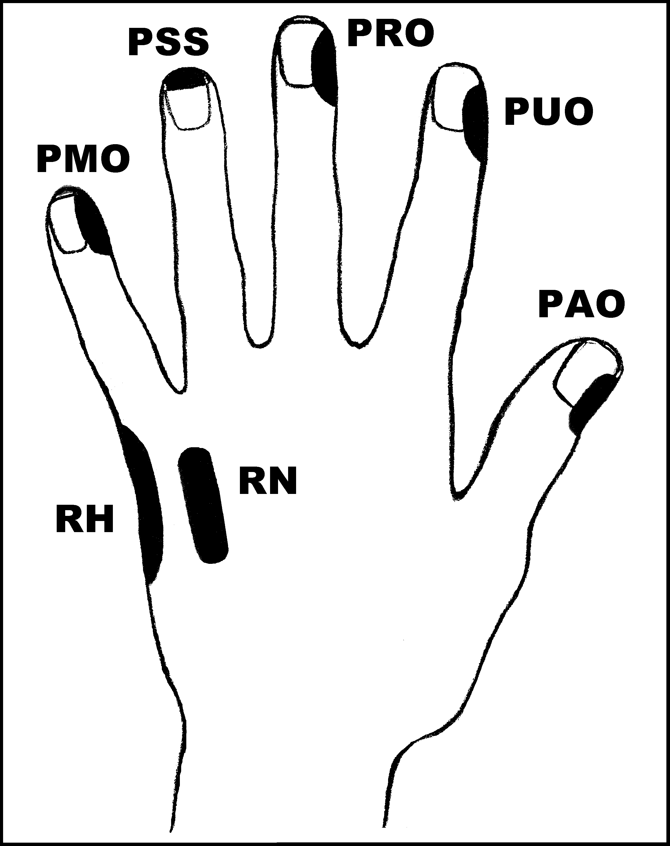
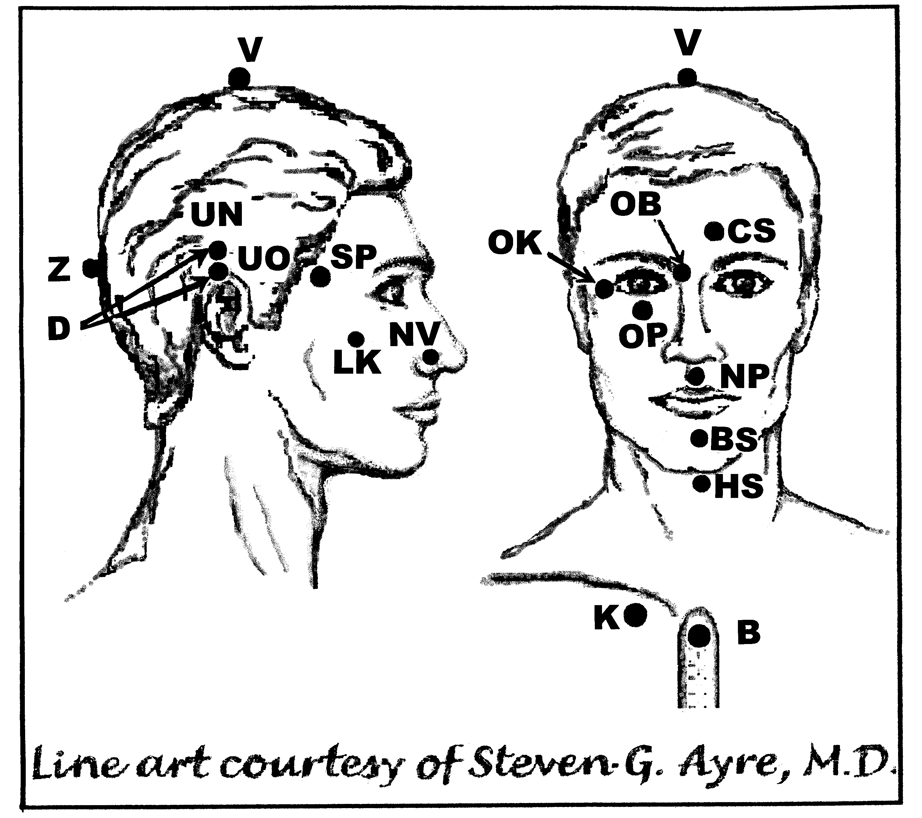
Předpisy na Astma
Nejvhodnější doba k aplikaci: 2 (poledne-západ slunce nebo od 2h ráno do rozednění)

UrV: 20 BN

Poklepejte všechny předpisy minimálně 1x denně 30 dnů.

Použijte pouze jednu z následujících dvou možností. Poklepávejte buď:
BS a NP 10x, RN 150x a všechny ostatní body 40x,
nebo BS a NP 15x, RN 225x a všechny ostatní body 60x

Předrecepty:

PMO, PUO, RH, PUO, PMO, D, V, CS, K
PMO, PRO, PUO, RH, PAO, D, UN, UO, OK, K

Předpis na Astma:

čistič energetického pole: D, OK, OP, OB, RH, PMO, PRO, PUO, PMO, K

odstraňovač symptomů: K, OP, HS, RH, PUO, HS, BS, K

PAO, RN, Z, V, CS

